**المتطلبات :**

**. قسم الإدارة**

**1-انشاء حساب الإدارة.**

**2-انشاء حساب للمعلمات من قبل الإدارة .**

**3-عرض طلبات التسجيل للمعلمات .**

**4-عرض تفاصيل كل طالب مسجل .**

تعديل او حذف معلومات طفل مسجل

**5-تأكيد تسجيل الطفل عند الدفع .**

**6-عرض الحضور للطلاب والمعلمات .**

ارشفة الحضور بالنسبة للطلبة والمعلمات

**7-تقييم الطلبة .**

ارشفة التقييمات السابقة

**8-جدول الدوام (برنامج الدوام ).**

إضافة - تعديل - حذف

**9 – حجز موعد عند المديرة .**

إضافة موعد-حذف-تعديل-عرض المواعيد

**10-إضافة أنشطة للروضة .**

إضافة - حذف – تعديل

**11- البحث عن معلومات طفل معين .**

البحث عن طريق (الاسم-الفئة المحددة-الانسة المشرفة )

**12-السجلات المالية .**

المدخول-المصاريف-الربح

**قسم المعلمات:**

**تسجيل حضور بواسطة باركود.-1**

**2-التفقد اليومي للطلاب.**

**3 -التقييم اليومي للطلاب.**

**4 -عرض معلومات الطلاب.**

**عرض الملف الشخصي.-5**

**رفع الواجبات المنزلية. -6**

**:قسم الأهالي**

**انشاء حساب شخصي.-1**

**إضافة طلب تسجيل للطفل.-2**

**عرض تقييمات الطفل.- 3**

**حجز موعد لمقابلة الإدارة. -4**

**عرض حالة الحضور للطفل. -5**

**عرض الفواتير المدفوعة والغير مدفوعة. -6**

**عرض النشاطات في الروضة. -7**

**عرض معلومات الطفل.-8**

**المتطلبات الغير وظيفية:**

**1- أمان البيانات :**

**- يتم من خلال وجود مديرة الروضة التي تقبل او ترفض تسجيل الطلاب والمعلمات على حسب البيانات المقدمة .**

**- بالنسبة للمستخدمين فهو لا يستطيع الوصول للتطبيق الا عن طريق أنشاء حساب**

**مع العلم وجود تشفير للبيانات الحساسة للمستخدمين .**

**- أنشاء صلاحيات بين الممستخدمين لتحديد الوظائف التي يقومون بها وعدم السماح بالوصول الى بيانات مخفية عنهم .**

**2- الأداء :**

* **التصميم الصحيح لقاعدة البيانات واستخدام builder query في الاستعلام .**

**3- قابلية التوسع :**

* **استخدام Container Service بحيث يتم فصل بين الطبقات و السماح باستخدام األكواد المشتركة في عدة أماكن لتجنب تكرار الكود.**
* **استخدام مبدأ system extensible حيث يتم اضافة حقول جديدة لمعلومات أي شخص.**

**4- الصيانة:**

**- عند حدوث أي خطـأ سوف يتم اشعار المطورين القائمين على التطبيق**

**-5التوافق مع األنظمة األخرى:**

**- استخدام تقني Flutter، سنضمن تحقيق توافق عالي للتطبيق مع األنظمة األخرى. تعتبر Flutter إطار عمل متعدد المنصات يتيح لنا بناء واجهات المستخدم بشكل متسق ومتوافق على مختلف األنظمة واألجهزة.**

**6 - سهولة االستخدام والفهم :**

* **سيتم بناء التطبيق بطريقة واضحة بحيث يسهل على المستخدم التعامل معه بدون تعقيد وذلك من خالل تحقيق تسلسل واضح للعمليات التي سيلبيها النظام.**

**UseCase:**

**Director:**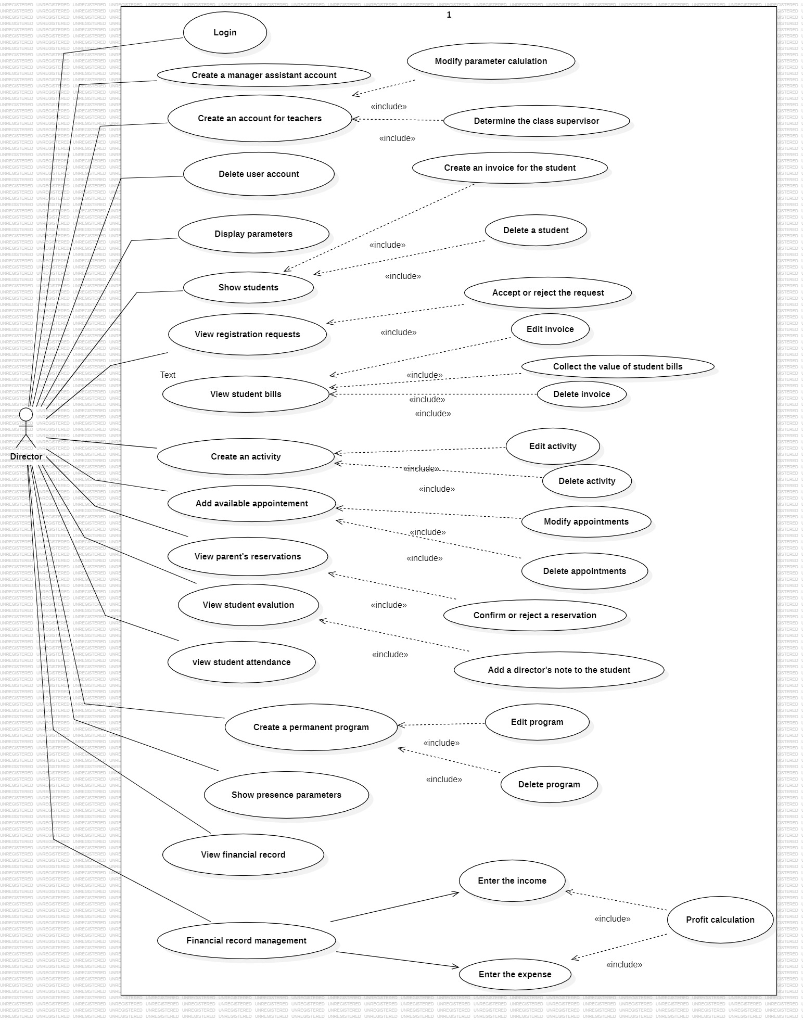

**Assistant manager:**

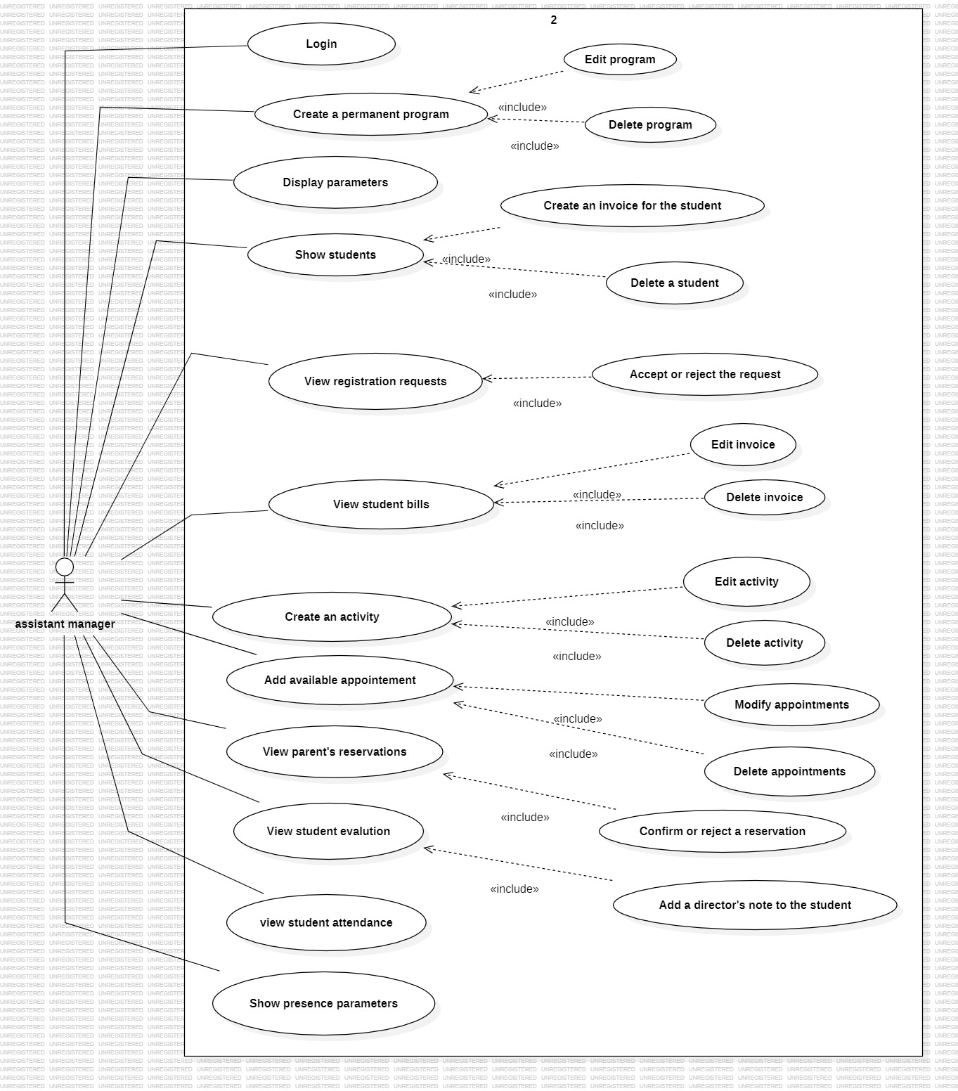

**Student Guardian:**

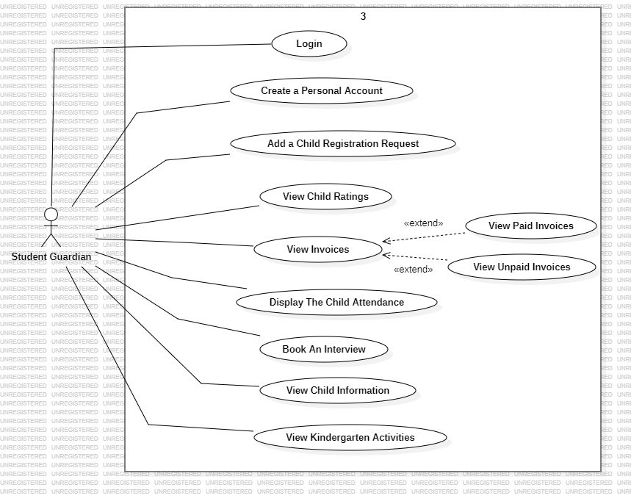

**Teacher:**

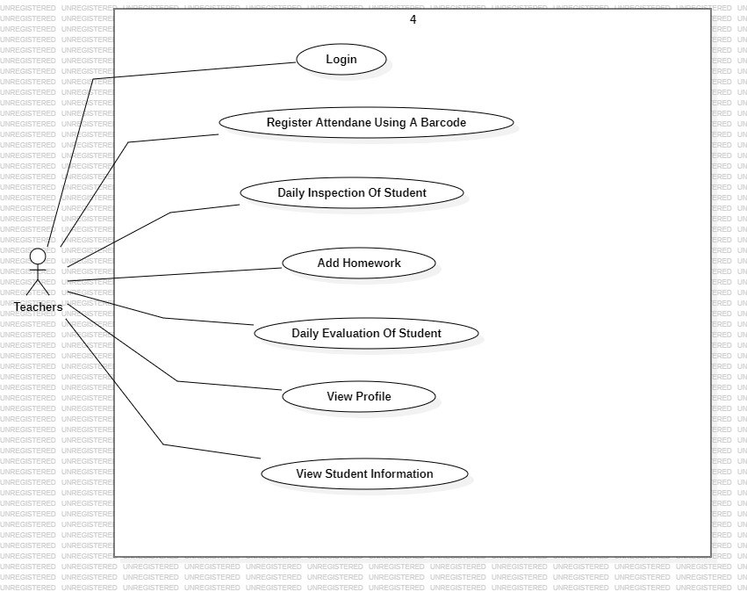

**Context diagram:**

